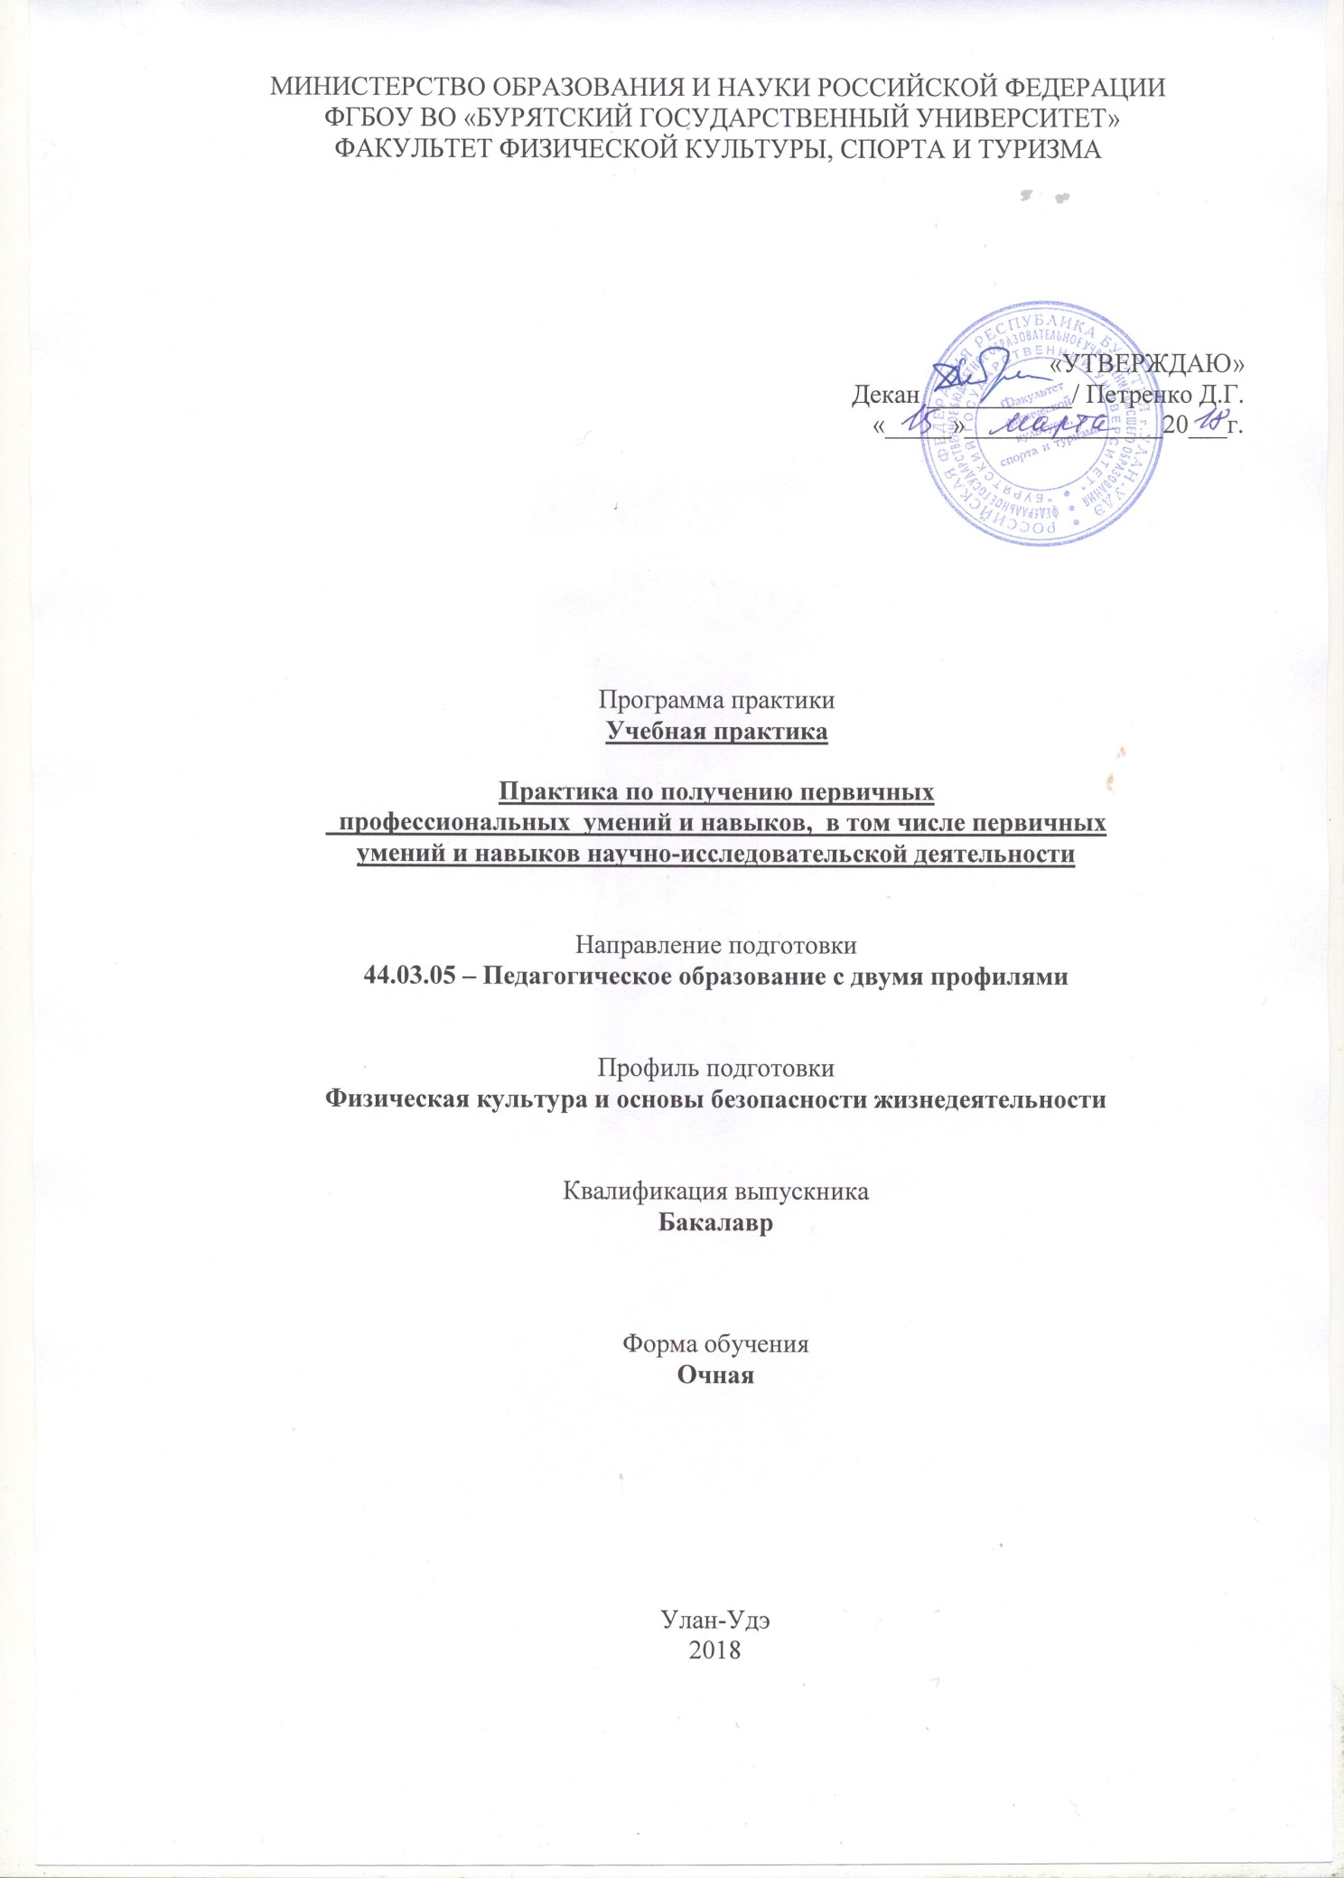

- Цели практики

Целью учебной практики является ознакомление обучающихся с организацией учебной, внеклассной и воспитательной работы в учебном заведении, подготовка к последующей производственной (педагогической) практике, получение навыков самостоятельной научно-исследовательской работы, практического участия в научно-исследовательской работе педагогического коллектива, формирование (первичных) базисных умений, направленных на практическую реализацию образовательных программ

- учебных планов при выполнении функций учителя физической культуры и ОБЖ средних и других учебных заведениях.

- Задачи практики
Задачами учебной практики являются:

- ознакомление со структурой и содержанием образовательного процесса общеобразовательных учреждений, с особенностями работы учителей (преподавателей) физической культуры и ОБЖ, школьных методических объединений, классных руководителей;

2) знакомство и изучение педагогических форм образовательного
взаимодействия с учениками, учителями, родителями учащихся;

- анализ творческого применения учителями знаний и способов деятельности, освоенных при изучении курсов педагогики, психологии, теории и методики обучения физической культуры;

- ознакомление студентов с современным состоянием учебно-воспитательной работы в различных типах образовательных учреждений;

- знакомство с формами и методами индивидуальной работы с «проблемными» учащимися и их родителями;

- знакомство с опытом работы учителей физической культуры и ОБЖ.

- Вид практики, способ и форма проведения практики

Практика является учебной, имеет непрерывную форму, стационарный или выездной способ проведения (в зависимости от места проведения практики).

- Перечень планируемых результатов обучения при прохождении практики, соотнесенных с планируемыми результатами освоения образовательной программы

- результате прохождения данной практики у обучающихся должны быть сформированы элементы следующих компетенций в соответствии с планируемыми результатами освоения основной профессиональной образовательной программы на основе ФГОС по данному направлению подготовки:
а) общекультурных (ОПК):

- готовностью к профессиональной деятельности в соответствии с нормативно-правовыми актами сферы образования (ОПК-4);

б) общепрофессиональных (ПК)

- способностью проектировать образовательные программы (ПК-8).
В результате прохождения данной практики обучающийся должен:

Знать
-систему учебно-воспитательной работы образовательного учреждения;
- теоретические основы проведения психолого-педагогического

исследования;

- содержание, формы и методы внеклассной и внеурочной работы учителя физической культуры и ОБЖ;

- основные компоненты урока как деятельностной системы;
- основные составляющие деятельности учителя физической культуры и ОБЖ по предмету.

Уметь

- использовать нормативные правовые документы в деятельности учителя физической культуры и ОБЖ и классного руководителя;

- осуществлять количественный и качественный анализ контрольной работы по математике и информатике;

- описывать основные методические приемы, используемые учителем

физкультуры и основ безопасности жизнедеятельности на уроке с целью:
- активации познавательной деятельности школьников;

- организации самостоятельной работы школьников;
- организация исследовательской работы;

- организации проблемного обучения и др.

- разрабатывать содержание и описывать организационные особенности внеклассных мероприятий по ОБЖ.

Владеть

- навыками использования разнообразного оборудования кабинетов физкультуры и ОБЖ, в т.ч. электронных изданий, ресурсов и учебных материалов для повышения эффективности учебного процесса;
- навыками профессионального общения в учебных и внеучебных ситуациях;

- прочным сознанием социальной значимости будущей профессии и устойчивой мотивацией к выполнению профессиональной деятельности;

- составлением календарно-тематического планирования по физкультуре и ОБЖ;

- подготовкой отдельных фрагментов урока, основных методических средств наглядности по физкультуре и ОБЖ;

- методикой организации и проведения внеклассной работы по физкультуре и ОБЖ.

Перечень компетенций с указанием этапов их формирования в процессе освоения основной профессиональной образовательной программы:

- результате прохождения данной практики у обучающихся должны быть сформированы элементы ранее указанных компетенций в соответствии с планируемыми результатами освоения основной профессиональной образовательной программы на основе ФГОС ВО по данному направлению подготовки.

- Место практики в структуре образовательной программы

Учебная практика является обязательным составным элементом ОПОП ВО по направлению подготовки 44.03.05 – Педагогическое образование с двумя профилями (Б2.В.01(У)).

- Место и сроки проведения практики

Учебная практика проводится на предприятиях, организациях и учреждениях Республики Бурятия, а также в ФГБОУ ВО «Бурятский государственный университет».

  - соответствии с ФГОС ВО и учебным планом срок проведения практики составляет – 4 недели (3 курс 2 сем).

  - результате прохождения учебной практики у обучающихся должны быть сформированы элементы следующих компетенций в соответствии с планируемыми результатами освоения образовательной программы на основе ФГОС по данному направлению подготовки:

- готовность к профессиональной деятельности в соответствии с нормативно-правовыми актами в сфере образования (ОПК - 4);

- способностью проектировать образовательные программы (ПК-8).

7. Объем и содержание практики
Общая трудоемкость практики составляет 12 зачетных единицы, 432

академических часов, 4 недели.
Во время проведения практики сочетаются различные виды деятельности:
- знакомство с педагогическим коллективом и администрацией (количество и возрастной состав, стаж, образование; проблемы.);
- инструктаж по технике безопасности;
- знакомство с основными направлениями учебно-воспитательной работы школы;
- беседы с учителями;
- включенное взаимодействие со школьниками (осуществляется в классе, за которым закреплен студент, на переменах, до и после окончания уроков в самых различных формах личностного общения);
- работа с документацией (учебные планы, программы, учебники и учебно-методическая литература по предметам начального образования; классный журнал, календарные, тематические, поурочные планы учителя, тетради учеников и др.).
- посещение общешкольных и классных мероприятий для учащихся начальных классов, проводимых учителями и школьниками старших классов.
Основное время практики посвящено освоению студентами всех форм учебно-воспитательной работы с учащимися, посещению всех уроков и мероприятий в классе, всех мероприятий в школе, проводимые в образовательном учреждении. С целью овладения аналитическими умениями, педагогической рефлексией студенты ведут дневник, отражая в нем свои профессиональные успехи и неудачи.

- Формы отчетности по практике

Формой отчетности по итогам прохождения данной практики является заполнение дневника, составление и защита отчета по практике.

- Фонд оценочных средств для проведения промежуточной аттестации обучающихся на практике

1 этап - ориентационный этап практики
- Задачи репродуктивного уровня
Задача (задание) 1 Заполнение дневника учебной практики
2 Задачи реконструктивного уровня
Задача (задание) 1. Ознакомление с программой учебной практики, с задачами и организацией практики, конкретными требованиями к выполнению программы практики, сроками выполнения учебных заданий на каждом из этапов. Задача (задание) 2. Знакомство с базой ОУ, административным составом, педагогическим коллективом - учителями физической культуры, с программно-методическим и материально-техническим обеспечением педагогического процесса. Задача (задание) 3. Беседа с учителями об особенностях работы о данном ОУ.

2 этап - производственный
- Задачи репродуктивного уровня
Задача (задание) 1 Заполнение дневника учебной практики
2 . Задачи реконструктивного уровня
Задача (задание) 1 Наблюдение за проведением уроков учителем по расписанию учебной деятельности школьников.
Задача (задание) 2 Наблюдение и педагогические пробы в организации элементов урока (от 10 до 15 минут)
Задача (задание) 3 Наблюдение и педагогические пробы в организации внеклассных мероприятий (классный час, поход в библиотеку, музей, на пришкольный участок и т.д.). Задача (задание) 4 Наблюдение за организацией просветительской работы с родителями воспитанников образовательного учреждения
Задача (задание) 5 Участие в организации культурно-досуговой деятельности с воспитанниками образовательного учреждения
Задача (задание) 6. Консультации с руководителем практики, директором, завучем, учителем начальных классов и психологом ОУ.

3 этап – заключительный
1 Задачи репродуктивного уровня
Задача (задание) 1. Заполнение дневника учебной практики
Задача (задание) 2. Оформление отчетной документации по практике.
2 Задачи реконструктивного уровня
Задача (задание) 1. Изучение новых форм оформления современной документации. Задача (задание) 2. Участие в итоговой конференции (доклады, презентации)

Критерии оценки:
- оценка «отлично» выставляется студенту, если дневник практики заполнялся в полном объеме и своевременно, все схемы составлены самостоятельно и верно, анализ просмотренных занятий и материалов полный, самостоятельный, правильный, необходимый материал подобран в полном объёме, самостоятельно, методически правильно, все мероприятия подготовлены и проведены самостоятельно, методически правильно, наблюдалась систематическая творческая активность (90-100 баллов).
- оценка «хорошо» выставляется студенту, если дневник практики заполнялся в полном объеме, но не своевременно, все схемы составлены, но имеют недочёты; анализ занятий и мероприятий самостоятельный, но представлен с погрешностями, неточно; материал подобран в малом объёме или с помощью педагогов, мероприятие проведено с недочётами; наблюдалось периодическое проявление творческой активности (80-89 баллов).
- оценка «удовлетворительно» выставляется студенту, если дневник практики заполнялся не в полном объеме и не своевременно; составлены не все схемы, использовалась помощь педагога; проведенный анализ фрагментарный, неполный, несамостоятельный; подобранный материал не соответствует требованиям; мероприятие проведено методически неверно, несамостоятельно; эпизодические проявления творческой активности; составлены не все схемы, использовалась помощь педагога (60-79 баллов).
- оценка «неудовлетворительно» выставляется студенту, если дневник практики не заполнен; анализ занятий и мероприятий отсутствует, мероприятие не проведено; материал не подобран (менее 60 баллов).

- Перечень учебной литературы и ресурсов сети "Интернет", необходимых

для проведения практики:

а) Основная литература:
1. Лях, В.И. Комплексная программа физического воспитания учащихся: программы общеобразовательных учреждений 1-11 классы для учителей общеобразовательных
учреждений / В.И. Лях, А.А. Зданевич. - 9-е изд. - М.: Просвещение, 2012 .- 127с.
2. Лях, В.И. Физическая культура. 10-11 классы: учебник для общеобразовательных
учреждений / В.И. Лях, А.А. Зданевич; под общ.ред. В.И. Ляха .-6-е изд. - М.:
Просвещение, 2011 .- 237с.
3. Матвеев, Л.П. Теория и методика физической культуры / Л.П.Матвеев. - М.: Физкультура и спорт, 2008. - 544 с.
4. Справочник учителя физической культуры / авт. П.А. Киселев, СБ. Киселева. - Волгоград : Учитель, 2011. - 287 с.
5. Курамшин, Ю. Ф. Теория и методика физической культуры [Текст] : учебник / Под ред.
Ю. Ф. Курамшина. - М. : Советский спорт, 2004. 464 с.
6. Холодов, Ж.К. Теория и методика физического воспитания и спорта: учеб. пособие для ст. высш. учеб. заведений физ. культуры / Ж.К.Холодов, В.С.Кузнецов. - 10 изд., испр. - М.: «Академия», 2012 . -479 с.
7. Подливаев, А.Г. Организационно-методическое обеспечение педагогической практики
студентов ФФК в школе [Текст]: Учебно-методическое пособие для студентов ФФК/ А.Г.
Поливаев, С.А. Баранова, В.В. Балуков. - Ишим: изд-во ИГПИ. - 2009. - 87 с.
8. Спортивные игры : совершенствование спортивного мастерства: учебник для вузов по
спец. 050720 - "Физическая культура"/[Ю. Д. Железняк [и др.] ; под ред. Ю. Д. Железняка,
Ю. М. Портнова. —М.: Академия, 2008. —393 с.
9. Начинская С. В. Спортивная метрология: учеб. пособие для вузов по спец. 033100 -
Физическая культура /С. В. Начинская. —М.: Академия , 2008. —237 с.
10. Грибкова, Л.П. Психологические основы оценивания деятельности учащихся на уроках физической культуры в начальной школе: учеб.-метод. Пособие / Л.П. Грибкова, СР. Ширванова ; СГАФК . -Смоленск : СГАФК, 2011. - 87 с.
11. Куликова, Л. М. Подготовка и проведение соревнований по подвижным играм «Веселые старты» / Л. М. Куликова, Л. М. Кукис, В. Я. Ботнер. - Челябинск: УралГУФК, 2000. - 43 с.
12. Новоселова, О.А. Основы теории и методики физического воспитания: учеб.пособие /
О.А.Новоселова, И.А.Шведкая, О.В. Ванды-шева. - УралГУФК .- Челябинск : УралГУФК,
2009 . - 67 с.
13. Новые педагогические и информационные технологии в системе образования : учеб.
пособие / под. ред. Е. С, Полат. - М.: Академия, 2008.

б) Дополнительная литература:
1. Зациорский, В. М. Физические качества спортсмена: основы теории и методики воспитания [Текст]. / В. М. Зациорский. - М. : Советский спорт, 2009. 200 с.
2. Зеновский, Е. В. Учебно-исследовательская работа студентов по теории и методике физического воспитания и спорта [Текст]: учеб. пособие для студентов / Е. В. Зенов- ский.
Сыктывкар : Сыктывкарский ун-т., 1998. 68 с.
3. Зеновский, Е.В. Практикум по теории физической культуры (планирование и контроль):
учебное пособие для студентов / Е.В. Зеновский, М.И. Бочаров. - Ухта: ИПО УГТУ, 2010.
120 с.
4. Ланда, Б. Х. Методика комплексной оценки физического развития и физической подготовленности [Текст] : учеб. пособие / Б. Х. Ланда. - М. : Советский спорт, 2005. 192 с.
5. Лях, В. И. Физическая культура: 5-9 классы: тестовый контроль [Текст]: пособие для
учителя / В. И. Лях. - М. : Просвещение, 2007. 144 с.
6. Лях, В.И. Физическая культура . Предметная линия учебников В.И. Ляха 1-4 классы;
пособие для учителей общеобразовательных учреждений / В.И. Лях .- 2-е изд. - М.: Просвещение, 2012 .- 64 с.
7. Физическая культура в школе: научно-методический журнал. -2012-2013 г.№№1-12.
8. Назарова, Е. Н. Возрастная анатомия, физиология и гигиена : учебник для студ. учрежд.
ВПО / Е. Н. Назарова, Ю. Д. Жилов. 2-е изд., стер. М.: Академия, 2012 . 253 с.

в) Интернет-ресурсы:
Официальные сайты:
1. Федеральный портал «Российское образование» : http: //www.edu.ru/
2. Единое окно доступа к образовательным ресурсам: http: //window.edu.ru/window
3. Национальный государственный университет физической культуры, спорта и здоровья
имени П.Ф.Лесгафта, Санкт-Петербург: http://lesgaft.spb.ru/
4. Российский Г осударственный Университет Физической Культуры, Спорта и Туризма:
http: //www.sportedu.ru/
5. Электронный каталог библиотеки вуза. - Режим доступа: http://www.elibrarv. bsu.ru
6. Электронный каталог Центральной отраслевой библиотеки по физической культуре и
спорту. - Режим доступа : http ://lib.sportedu.ru/Catalog.idc
7. Сайт научно - методического журнала «Физическая культура в школе». - Режим доступа :Ьир://школьная пресса.рф
8. Сайт научно - методического журнала «Физическая культура: воспитание, образование,
тренировка». - Режим доступа : http://lib.sportedu.ru/Press/FKVOT/
9. Научный портал. - Режим доступа : http://www.teoriva.ru.
10. Электронно-бибилиотечная система БС Издательства «Лань»;
11. Электронно-библиотечная система «Руконт»;
12. Электронно-библитотечная система «Консультант студента»;
13. Электронно-бибилиотечная система «Консультант врача».

Учебные материалы:
1. Основы физической культуры в вузе: http://cnit.ssau.ru/kadis/ocnov set/
2. Научный портал «Теория ру» : http://teoriya.ru/
3. Педагогическая практика в структуре профессиональной подготовки студентов
факультетафизическойкультуры:http://lib.sportedu.ru/press/tpfk/2006N4/p20-21 .htm
4. Методические указания к организации и проведению педагогической практики студентов университета: http: //www.psycheya.ru/lib/ped prakt.pdf__.

- Перечень информационных технологий, используемых при проведении практики, включая перечень программного обеспечения и информационных справочных систем (при необходимости)
В процессе организации педагогической практики используются: технические средства (компьютерная техника, smart-доски и средства связи и др.) Инструментами ИТ выступают различные виды программных продуктов: текстовые процессоры, издательские системы, электронные таблицы, системы управления базами данных, электронные календари, информационные системы функционального назначения, компьютерные учебники (уроки), программы-тренажеры, тестовые оболочки, информационно-справочные (энциклопедии), демонстрационные (слайд – или видеофильмы). Для проведения занятий и организации самостоятельной работы студентов необходимо следующее программное обеспечение. Операционная система:
- Windows (7 и выше)
Браузер:
- Internet Explorer / Opera
Программныеприложения:
- MicrosoftOfficeWordforWindows
- Microsoft Office Power Point
- Microsoft Office Excel

- Описание материально-технической базы, необходимой для проведения

Практики
Материально-техническое обеспечение практики должно быть достаточным для достижения целей практики и должно соответствовать действующим санитарным и противопожарным нормам, а также требованиям техники безопасности при проведении учебных и научно-производственных работ.

Обучающимся должна быть обеспечена возможность доступа к информации, необходимой для выполнения задания по практике и написанию отчета.
1. Спортивные залы и оборудование;
2. Открытый стадион;
3. Площадка для мини футбола с искусственным покрытием;
4. Лыжная база;
5. Компьютерные классы с выходом в Интернет;
6. Классы, специально оборудованные мультимедийными демонстрационными комплексами;
7. Учебные и исследовательские лаборатории;
8. Методический кабинет для самостоятельной работы студентов.
9. Библиотека;
10. Бассейн.

Программа составлена в соответствии с требованиями ФГОС ВО
Автор: кандидат педагогических наук, доцент Дагбаев Батор Владимирович
Программа одобрена на заседании кафедры спортивных дисциплин БГУ
От 15 марта 2018 года, протокол №7

